Escuela de padres
Serie I Infancia Nº 0

SOÑAR.. . SOÑAR

EN EL CRECIMIENTO
DE NUESTROS HIJOS...
ES UNA MANERA DE
AYUDARLES A CON VERTIRSE EN PERSONAS

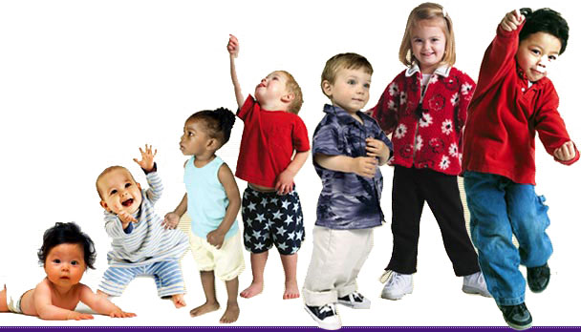

1. Los niños deben crecer en compañía de los adultos.
2 Cómo se acompaña el crecimiento de los hijos.
3. Cuáles son las etapas de la evolución de la persona.
4. Tipos y formas de acompañamiento de los hijos.
5. Los psicólogos siempre hablan de crecimiento.
6. Reflexionar sobre la misión paterna de acompañantes.

Diseñado y redactado por Pedro Chico González

Esta escuela de Padres consta de
DIEZ SERIES DE TEMAS Y DE CIEN TEMAS O ARCHIVOS
Hay autorización para usarlos y copiarlos libremente con fines educativos
( Se debe citar la procedencia)
Con fines comerciales de debe reclamar el copyright al Centro Vocacional La Salle-
Fray Luis de León 14. (telef. 983.201374) E.mail lasalleva@yahoo.es. Valladolid. España

Las ilustraciones gráficas que acompañan y aligeran el texto (dibujos y fotografias),
están tomadas de ente los millones y millones que circulan libremente en Internet.
Se ha intentado localizar las que aparentemente carecen de derechos declarados. o copyright.
Se suprimirán de inmediato, si sobre alguna se recibe aviso de publicación improcedente ilegal.

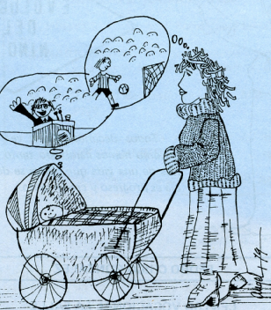

1. CRECER EN COMPAÑÍA

La vida humana es un proceso delicado. Es una superación ininterrumpida de etapas. Es una superación constante de períodos decisivos. Seguir con esmero el desarrollo de nuestros hijos es una tarea apasionante. Es la expresión delicada del amor a sus personas. Es ponerse en disposición de ayudarles en el momento preciso y de la forma más conveniente.

Ningún momento evolutivo es más importante que otro. Los padres sensibles pronto se dan cuenta de ello. Saben que los hijos son depósitos inmensos de impresiones, Y que siempre quedan en su interior las cosas que van recibiendo. No siempre pueden regular y seleccionar los dones de la vida que ellos van deseando, pues muchas cosas se escapan de sus posibilidades de acción. Pero se sienten dichosos de hallar- se presentes para acudir con prontitud cuando sea preciso.

La primera condición de salud mental y moral de los hijos es la compañía de los padres. Crecer en compañía es infinitamente diferente de crecer en soledad. La compañía da seguridad y fortaleza. La soledad produce tristeza y desconcierto. Para los padres el hecho de estar cerca es el más delicado de los servicios. Y como todo servicio, exige fortaleza y sacrificio.

Los niños no aprecian racionalmente la presencia de los padres. Pero la advierten intuitiva y afectivamente. La viven. La asimilan. La transforman en equilibrio. La agradecen. Los hijos, de una o de otra manera, son siempre agradecidos, más allá de sus palabras y de sus gestos. Esto deben siempre saberlo los padres, sobre todo si alguna tentación de fatiga les asalta. Los padres no pueden nunca cansarse de estar presentes en la vida de sus hijos. Cuando son pequeños las caricias y las palabras comunican energía. Y cuando van creciendo son los gestos, los detalles, los criterios, los ejemplos, los que hacen el milagro de hacerles fuertes en todos los momentos.
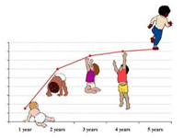

Crecer en compañía de los padres equivale a una gestación moral y personal, mucho más valiosa que la simple generación corporal. Los padres que saben amar con autenticidad buscan sin descanso las ocasiones de acompañamiento. Lo hacen con oportunidad y con acierto. Los hijos se acostumbran a tenerles presentes con naturalidad, con cordialidad, unas veces con firmeza y de ordinario con benevolencia. La presencia se convierte en estímulo para el propio desarrollo armónico y proporcionado.

Es la compañía la mejor prueba del amor. Es ella la plataforma desde la que los hijos se abren a la vida con seguridad en sí mismos, porque experimentan la seguridad en aquellos que les aman de verdad. Sólo quienes ignoran este valor decisivo en la vida de las personas tienden a desaprovecharlo.

Y la mayor parte de las veces las ausencias no incrementan la libertad y la autonomía, sino el empobrecimiento de las personas y el agostamiento prematuro de los frutos de ¡a misma personalidad.
A partir del hecho de la compañía se puede reflexionar sobre los modos, cada vez mejo res, de realizarla. Pero si ella es frágil, o meramente aparente, ¿qué reflexión puede surgir?

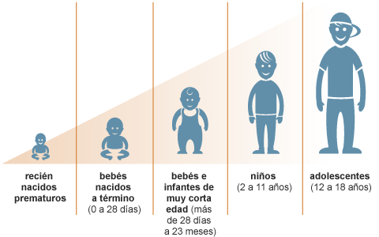


2. Cómo se acompaña
el crecimiento de los hijos

La simple presencia física no es suficiente para que los hijos se sientan acompañados. Lo importante es desenvolver fecundamente la presencia material y abrirla con aquellos rasgos y actuaciones que verdaderamente aseguran la compañía afectiva.

Tres criterios decisivos:

ACOMPAÑAMIENTO ADECUADO. Es el nivel de madurez físico y mental el que determina en qué consiste este acompañamiento.
El niño pequeño reclama líneas de contacto más exteriores que interiores. En él do minan sus sentidos y sus sentimientos. El niño mayor descubre o tras fórmulas más eficaces de encuentro: son las que afectan a los sentimientos y a las ideas. Son las que hacen propios los valores y los motivos.
Los padres delicados saben estar cerca en cada momento de forma oportuna. Saben descubrir el crecimiento de los hijos y se acomodan a él.

ACOMPAÑAMÍENTO FLEXIBLE. No todas las personalidades experimentan las mismas necesidades vitales.
Los padres atentos llegan a conocer hondamente esas necesidades en función del temperamento, de la sensibilidad, de las circunstancias o de las dificultades. Los padres saben acercarse y alejarse de la forma más conveniente. Así el hijo aprende por sí mismo a crecer. Y lo hace con alegría, porque sabe que tiene siempre cerca a quien, en un momento dado, puede necesitar.

ACOMPAÑAMIENTO ANIMADOR. Es el que posibilita decir más veces sí que no. Es el que hacen los padres generosos y optimistas, que saben crearse una imagen de guías más que de guardias. Son los que están en disposición de ofrecer estímulos antes que frenos.
Cuando el acompañamiento es alegre, feliz, alentador, jamás puede resultar incómodo o fatigoso.

Para conseguir estos rasgos en el acompañamiento de los hijos, es preciso que los padres aprendan a conocerlos en profundidad. No a todos resulta fácil este conocimiento.
Se puede, incluso, convivir durante muchos años y no penetrar hondamente en la personalidad de aquellos con quienes se convive. Y no es preciso especial ahondamiento psicológico para lograr un conocimiento vital, positivo y suficiente. La misma naturaleza ha dotado a la maternidad y a paternidad de los recursos convenientes para el acercamiento. Pero estas riquezas hay que saberlas poner en óptimo rendimiento.

Esto se logra fácilmente con algunas consignas convenientes:

— Los padres deben huir de la tentación de asimilar las reacciones de los hijos con las propias. Cada persona es diferente y no necesariamente reproduce lo que sabían o sentían los padres cuando tenían semejante edad.
El espíritu de observación es necesario para penetrar en los corazones. La observación reclama mucha imaginación, mucha atención y mucha reflexión. Los juicios precipitados suelen perturbar seriamente la confianza.

— Ciertos conocimientos generales, científicos o prácticos, sobre el corazón humano ayudan a comprender las reacciones y las intenciones. Más de una lectura sobre la psicología evolutiva o diferencial de las personas ayuda a serenar conceptos y a ponerse en disposición de objetivar las impresiones.
Saber aprovechar las experiencias propias y ajenas es una medida prudente y sabia. Los padres autosuficientes se centran exclusivamente en las propias. Los padres muy inseguros valoran exageradamente las ajenas. El equilibrio entre ambas es recomen dable para una mejor adaptación a las diversas situaciones.

— Dialogar con soltura, en clima de libertad, contribuye fuertemente a penetrar las intenciones hondas de las personas. No son los padres represivos o los absorbentes los que mejor conocen a sus hijos. Y los que están en disposición de comprender a las personas en las pequeñas cosas de cada día.

— También se impone el cultivo de cierta habilidad para descubrir el entorno humano y moral en el que se mueven los hijos. El padre prudente e inteligente conoce el ambiente en que se mueve su hijo sin numerosas preguntas sobre el mismo. El torpe, ni siquiera después de minuciosos interrogatorios, se hace cargo de las circunstancias.
A los hijos se les acompaña conociéndoles y queriéndoles. El conocimiento engendra amor más limpio y puro. El amor obliga al conocimiento. El gran valor que se debe cultivar con el hogar es la sinceridad y la transparencia para que se puedan crear condiciones positivas de desarrollo y de maduración. En los hijos se recoge lo que se siembra. Este axioma debe suscitar la confianza más que el temor. No lo suelen entender así los padres impacientes que quieren frutos prematuros de esfuerzos precipitados.

La gran conclusión que siempre arroja la reflexión serena sobre las personas es el carácter misterioso del corazón humano. Pero, a pesar del misterio que cada hijo encierra en sus entrañas, es la esperanza alegre el mejor caldo de cultivo de todas las virtudes que se siembran pacientemente a lo largo de la infancia.

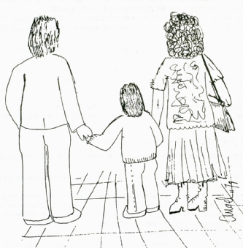

3. ETAPAS DE LA EVOLUCION DE LA PERSONA

Entre los psicólogos y antropólogos, es tradicional dividir la vida humana en tres grand per íod os:

La PRIMERA EDAD. Es aquélla en que la personalidad se configura. Se descubren ambientes, experiencias, valores, razones de vivir. Tal vez dura hasta los 30 años. Pero los n meros son muy secundarios.
Comprende la infancia, la adolescencia, la juventud. El hombre crece. Se abre a nuevas situaciones. Adopta posturas nuevas. Cambia rápidamente. Descubre multitud de posibilidades. Tiene que optar, a veces de forma decisiva y comprometedora.

Se necesita durante esta etapa la guía ajena para mantener el rumbo hacia objetivos sanos y definitivos. La ayuda que ofrece la familia es imprescindible, ya que en su sen se nace, se crece, se avanza.

La SEGUNDA EDAD. Es cuando se estabilizan los sentimientos y las razones de vivir.
El trabajo, la profesión, el hogar, la significación social, constituyen los grandes compromisos. Se sigue creciendo, pero a partir del encuentro realizado en el período anterior.
La persona, si está sólidamente construída, se proyecta hacia los demás. Se vuelve más entregada. Necesita ocasiones de darse a los demás y disminuyen las necesidades receptivas. El altruísmo es la gran fuerza que asegura la felicidad.
La paternidad y la maternidad hacen milagros afectivos y morales hasta en los meno dotados. Es la edad del servicio, de la generosidad, de la eficacia y del compromiso.

La TERCERA EDAD. Se recoge la cosecha sembrada durante la vida. La personalidad no se afianza en sus disposiciones y en la apertura a proyectos sociales y morales. La personalidad pobre se repliega hacia las posiciones ya conquistadas.
Es una etapa que también res un desafío para todos los que quieren realizarse como personas. Si se ha cultivado la fortaleza, se supera el cansancio o el riesgo de la nostalgia.
La vida humana se caracteriza por su brevedad. El ideal de los inteligentes es aprovecharla al máximo. Nadie da lo que no tiene. En la etapa de la madurez se ofrece a los demás lo que s ha recibido en las épocas juveniles. Pero los que dudan de sus valores de madurez, no debe desanimarse, pues nunca es tarde para crecer y para ofrecer lo que se conquista.

Los padres deben hacer muchos esfuerzos para seguir el itinerario de sus hijos en la etapa de crecimiento. De hecho, la labor de los padres nunca termina del todo, aun cuando los hijo crezcan y tenga prisa por emanciparse. Pero deben también comprender la situación en que ellos se encuentran para poder adaptarse con espíritu de desprendimiento y de entrega amo rosa.
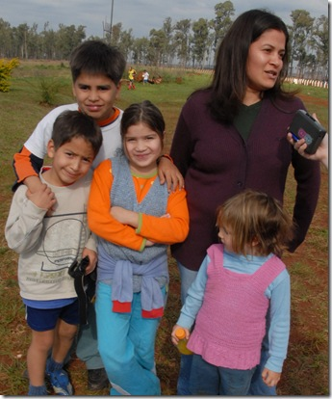

Esto lo consiguen con facilidad en ciertas condiciones.

— Si se conocen ellos mismos en su proceso de maduración y de integración personal y matrimonial.
— Si son capaces de comprender el ritmo y la forma original con que se da la maduración de cada uno de sus hijos.
— Si abren sus juicios de valor y sus afectos con delicadeza y con inteligencia práctica.
— Si aprecian a cada hijo de forma singular y aceptan su peculiar proceso de crecimiento.
— Si cultivan la paciencia, la esperanza y la alegría, incluso en los momentos más difíciles y cuando la tentación del cansancio les invade.
— Si elevan sus ideales sobre los intereses inmediatos.
El período de la maduración humana es el más interesante para los padres, en cuanto primeros y principales educadores de sus hijos. Esa primera edad es época de siembra y de cultivo

Nunca hay que poner toda la esperanza en los resultados inmediatos y visibles. En el corazón humano hay muchos rasgos que no pueden ser fotografiados por el simple deseo de hacer lo. Pero laten en secreto y hacen posible su salida a la luz del día en los momentos y en las circunstancias más imprevisibles.
- Los momentos de la vida
del niño y del adolescente

Los padres deben ser testigos y conocedores de los principales momentos evolutivos de sus hijos.

 | Es hermoso ver crecer a los hijos. Pero es más hermoso acompañarles en su crecimiento, no sólo corporal sino sobre todo moral, social e intelectual.  Esta es la verdadera tarea de la paternidad y de la maternidad, la que define la verdadera fecundidad

Los diversos momentos reclaman variadas responsabilidades
LA INFANCIA ELEMENTAL o primera infancia.  Representa el despertar a la vida de los sentidos y de la mente. Dura hasta los tres años. El niño adquiere el discernimiento, el lenguaje, la movilidad autónoma. Se descubre a sí mismo como ser auténtico. Se integra en el mundo imitando lo que hacen o dicen los adultos a quienes admira y a los que se aficiona.  Muchos padres no caen en la cuenta de la importancia que tiene este período para el equilibrio de los años posteriores. | 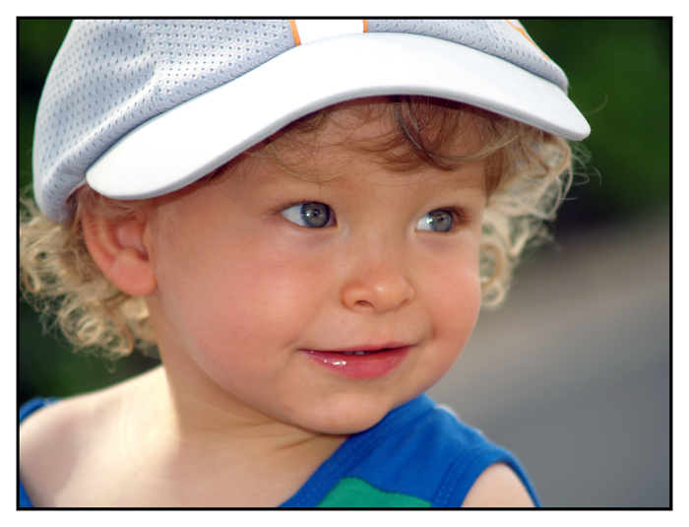

 | LA INFANCIA MEDIA.  El niño adquiere la conciencia de sus primeros valores y descubre la alegría del vivir a través de la cadena larga de pequeñas satisfacciones. La afectividad, la imaginación, la locuacidad, la incansable motricidad son los rasgos de un yo dinámico que se afirma ante sí mismo de modo rápido y equilibrado. Dura hasta los 7 años.  El niño necesita en este momento gente a su alrededor que fomente su confianza en sí mismo, que responda a su insaciable curiosidad, que le proponga cauces operativos.

LA INFANCIA SOCIAL o infancia superior.  La personalidad se vuelca hacia el exterior. Son los otros con sus acciones y sus reclamos los que llenan de contenido su atención. Desde los 7 hasta los 12 años el niño descubre otros contextos convivenciales a los cuales se entrega con fogosidad. Es la escuela y el entorno lo que más reclama su simpatía y su atención. Pero son sobre todo las personas las que satisfacen sus sentimientos y sus necesidades de acción.  Es el período hermoso de la vida consciente. Es el momento de la actividad incansable. | 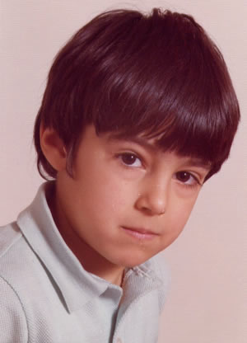

   | LA PREADOLESCENCIA.  Con uno y hasta dos años de precocidad en las niñas, la persona encuentra, entre los 12 y los 15 años, los grandes valores de la vida y de la sociedad, aunque no pueda juzgarlos ni asumirlos del todo.  Nace la intimidad, explotan los sentimientos, aparecen fuertes actitudes utópicas, se desborda la amistad, se descubren los problemas de los hombres y de las comunidades. Se integran multitud de referencias ambientales hasta ahora independientes, pero que constituyen la trama compleja de la propia personal Sigue viva la referencia de los padres, aun cuando se cuestionen muchas decisiones. Propiamente se nace a la vida consciente y casi total

ADOLESCENCIA. PRIMERA JUVENTUD.  Se abren los ojos a la realidad de la vida y se descubre el futuro como el gran desafío de la persona. En ese descubrimiento aparecen las primeras inquietudes fuertes. Se reconvierten los valores, se descubre la sexualidad como riqueza personal, se contrastan los diversos ideales de vida, se asumen las primeras responsabilidades fuertes y se aceptan los primeros riesgos que conducen al placer del triunfo o al dolor del fracaso.  El adolescente es particularmente sensible al medio moral, cultural y espiritual en el que se desarrolla. Se alegra cuando encuentra el regalo portentoso de una familia coadyuvante | 

 | LA JUVENTUD MADURA.  Se prolonga hasta que se estabiliza la persona. Durante ella se triunfa para toda la vida o se fracasa peligrosamente. Es período de grandes alternativas y fuertes desconciertos, si las circunstancias no son propicias.  El joven consigue o persigue la independencia personal. Los padres tienen un fuerte desafío en la conquista de ese ideal de sus hijos casi adultos.

 | No olviden nunca los padres que la educación de la persona humana reclama momentos de alegría y acaso también de esfuerzo fatigoso y de ocasionales enfados.  Hay que regalar caricia y exigencias. | 

5. TIPOS DE ACOMPAÑAMIENTO

El equilibrio en el acompañamiento de los hijos es decisivo para asegurar su armonía interior. Un seguimiento exigente y absorbente atrofia su personalidad. Abandonarles sin más a sus procesos espontáneos puede privarles de la ayuda valiosa de los adultos expertos. L proporción entre compañía y promoción de las propias decisiones es siempre beneficios y gratificante.
Los padres deben ser conscientes del seguimiento que realizan y del acierto que con siguen.

Hay formas nocivas y esterilizantes.

— El ser testigos indiferentes y simples espectadores curiosos, sin tomar posturas decisivas y alentadoras.
— El ser inquisidores desconfiados y adoptar posturas inhibidoras frena la espontánea dad en los procesos.
— El tender a las comparaciones ligeras y moralizantes impulsa a abandonar los propios caminos y preferir otros que se presentan aparentemente como modélicos.
— El pretender reproducir formas evolutivas que han podido ser buenas para uno mismo, pero no se adaptan a los rasgos de los hijos, corre el riesgo de potenciar nostalgias sin sentido.
— El incurrir en idealismo y en utopías perfeccionistas impulsa al abandono del realismo y de la adaptación personal.
Y hay otras formas mucho más constructivas y deseables.
— El convertirse en aliento en las dificultades y orientación en los desconciertos, ya que en toda evolución aparecen momentos difíciles, es el mejor servicio de los padres para con sus hijos.
— El seguir de cerca los procesos, prefiriendo que sean los mismos hijos los que aprendan a fortalecerse ante lo problemas, es una postura sabia y constructiva.
— El ayudar con el testimonio de la propia vida, más que con palabras benévolas, implica ofrecerles fortaleza y seguridad.
— El adaptarse a las peculiaridades de cada uno es importante para mantener la cercanía y la influencia.
— El convertirse en fuerza que anima, y ayudar a mantenerse optimista ante la vida, es hacer labor de guía y de amistad.

Para hacer esta labor positiva, los padres deben jugar con las ideas y los sentimientos. Las ideas se van aclarando con el tiempo. Los padres deben reflexionar con frecuencia sobre el ideario de sus hijos. Deben hacer esfuerzos para conocer cuáles son las etapas y el rumbo que siguen. Deben acercarse a las situaciones con profundidad. Sus propias experiencias les harán más fácil el camino.
Y los sentimientos, sobre todo de sincero y generoso amor para con sus hijos, les impulsarán a aceptarlos en cada momento con sus rasgos positivos y con los negativos. No siempre hay que dar como auténticos los sentimientos que nacen de la propia naturaleza.
A veces pueden estar viciados por el propio egocentrismo o por subconscientes limitaciones. Los padres purifican sus mismos sentimientos cada vez que los contrastan con la realidad. Y los autentifican cuando son capaces de objetivarlos con la reflexión y con el diálogo.

El mejor acompañamiento del caminar de los hijos es aquél que se halla teñido de con fianza, de naturalidad, de apertura, de alegría y de valentía. Si estas cualidades no se dan, el acercamiento puede parecer suficiente: pero fácilmente deja grietas que se agrandan con el paso del tiempo y producen dolor y a veces desconcierto.



6. DICEN LOS PSICOLOGOS

“El desarrollo del niño no consiste en una simple suma de progresos que deberían realizarse siempre en el mismo sentido; por el contrario, presenta oscilaciones, y, en lo que antecede, ya nos hemos referido a algunos de sus mecanismos, tales como las manifestaciones anticipadas de una función debidas a una feliz concurrencia de circunstancias y regresiones y que explica la elaboración todavía insuficiente de sus factores subjetivos.
Luego está el retroceso de sus resultados, si éstos tienen que ser obtenidos en un plano activo de estructuras y condiciones más complejas; por último, el eclipse de sus efectos debido a funciones más recientes, y que dan la impresión de que quieren arrebatar todo el campo de la actividad antes de integrarse a el/a, pero, en el fondo, estos mecanismos no son más que oscilaciones por defecto. Algunas alternancias tienen un aspecto funcional: cierto flujo y reflejo que a su turno anegan nuevas regiones y hacen emerger formaciones nuevas de la vida mental.
Las diferentes edades que pueden establecerse en la evolución psíquica del niño han sido tratadas como si fuesen opuestas unas a otras; así se las ha considerado como fases de una orientación alternativamente centrípeta y centrífuga, dirigida a la edificación in cesantemente ampliada del sujeto en sí o al establecimiento de sus relaciones con el exterior; es decir, dirigida hacia la asimilación o diferenciación funcional y a la adaptación objetiva.
Pero bajo la orientación global de los períodos del desarrollo es posible encontrar componentes más elementales que expresen ese vaivén y también se puede reconocer en cada uno de ellos una ambivalencia que, comparándola con la de otros períodos, les hace asumir los papeles de íntima colaboración o de reacción frente al medio.
Parecería a primera vista que la evolución del niño obedece más al primer tipo de relaciones y que sus modificaciones son ocasionadas por la reacciones que le arranca el medio.
(H. Wallon. Psicología del Niño. México
- Grijalbo. 1974. pág. 94)

“¿Para qué sirve la infancia? La infancia sirve para jugar y para imitar. No es porque no tiene experiencia por lo que el niño es un niño; es porque tiene una necesidad natural de adquirir esta experiencia. No es porque no es grande por lo que el niño es un jo ven, sino porque un instinto secreto le empuja a hacer todo lo necesario para hacerse grande. Ahora bien, acabamos de verlo: esta tendencia instintiva al desarrollo se manifiesta por el juego de la imitación.
La actividad juvenil, la mentalidad infantil, notémoslo bien, no es en modo alguno una consecuencia necesaria de la simple insuficiencia de experiencia o de desarrollo, según la opinión vulgar. La insuficiencia de las funciones no basta para crear el tipo infantil. Lo que hace que un niño sea un niño no es el hecho de que ignora; es el hecho de que desea saber, de que tiende a ser más.
Lo propio del niño no es ser un insuficiente, sino ser un candidato.
Ahora comprendemos por qué las especies animales en las que el período de infancia se alargaba han sido protegidas durante el curso de la evolución; es que esas especies animales son las que alcanzan de hecho un mayor grado de desarrollo. En efecto, cuanto más larga es la infancia, más aumenta el período de plasticidad durante e/cual el animal juega, imita, experimenta, es decir, multiplica sus posibilidades de acción y enriquece con el fruto de su experiencia individual el demasiado débil capital que le ha sido transmitido en herencia.
La edad adulta es la cristalización, la petrificación; la infancia tiene por fin llevar lo más lejos posible su momento, en el cual el ser, perdiendo su aptitud para ‘ se fija definitivamente en su forma, como el pedazo de hierro que el herrero ha dejado en friar.”
(E. Claparède. Psicologia del Niño y Pedagogía Experimental.
Madrid. Ed. Beltrán. 1927. pág. 466)



7. ES FACIL REFLEXIONAR SOBRE LOS HIJOS

Hay preguntas importantes que los padres tienen que hacerse y responderse sobre su tarea educativa.
He aquí algunas:

¿Conozco la situación real de mis hijos?

Si me respondo que SI:

— ¿La conozco por mis intuiciones y observaciones?
— ¿La conozco por la confianza que tienen en mí?
— ¿Es suficientemente objetivo ese conocimiento?
— ¿Coinciden mis datos con los que proceden de otras instancias:
profesores, amigos, otros familiares?

Si me respondo que NO:

— ¿Por qué he llegado a ese desconocimiento?
— ¿Tengo posibilidades por mí mismo para salir de él?
— ¿Me siento cómodo o me siento responsable?

- ¿Acepto que mis hijos se hallan en situación de cambio y que no son hoy como lo fueron ayer en muchos de sus rasgos?

- ¿Tiendo a tratarlos como cuando eran más pequeños?
- ¿Me surgen conflictos familiares por ese motivo?
- ¿Me inclino más a resolver los conflictos por vía de autoridad que por vía de diálogo?
- ¿Me produce agrado o desconcierto que mis hijos vayan creciendo en su personalidad?
- ¿Acepto a mis hijos tal como son, con sus cualidades y sus deficiencias?
- ¿Tiendo a las comparaciones con otras personas, con otros chicos o chicas de su edad?
- ¿Caigo en la tentación de compararles conmigo, cuando yo tenía su
edad?
- ¿Tienen mis hijos la impresión de que estoy contento con su personalidad o guardan reservas al respecto?
- ¿Creo yo sinceramente y sin limitaciones que trato a todos mis hijos de forma justa e igualitaria?
- ¿Creen mis hijos y sienten que son tratados todos por igual? ¿Ha salido alguna vez alguna queja comparativa en las relaciones familia res y tiene algún fundamento?
- ¿Tengo suficientes datos y recuerdos de la evolución de mis hijos hasta el momento presente?
- ¿Son agradables o desagradables mis recuerdos?
- ¿Estoy a partir de ahora en disposición de seguirles, conocerles, ayudar les, acogerles?

Los hijos tienen muchos derechos.

El principal de todos ellos es que sus padres les quieran, les acepten y les conozcan.

El que se siente conocido se siente amado. El que sospecha que es una página más de las ocupaciones, cae con facilidad en la tentación del abandono.

El conocimiento de los hijos no se apoya en profundas dotes psicológicas ni en estudios profundos de la personalidad. Basta la buena voluntad y el amor para que sea posible acercarse hasta el interior de los corazones.

Hay que empezar a conocer al hijo cuando éste es pequeño.

Y no basta seguir su salud corporal para conocer toda la riqueza que se alberga en su mundo interior.

Sólo pueden conocer bien a sus hijos los padres sin complejos. Por poca cultura que un padre crea poseer, goza de la sabiduría de la vida y de la experiencia, que es lo principal.

El verdadero conocimiento de los hijos nunca termina. Se con quista día a día. Es una riqueza importante que siempre re su Ita agradable y positiva.



